Полиция напоминает о недопустимости нахождения несовершеннолетних у водоема без присмотра взрослых

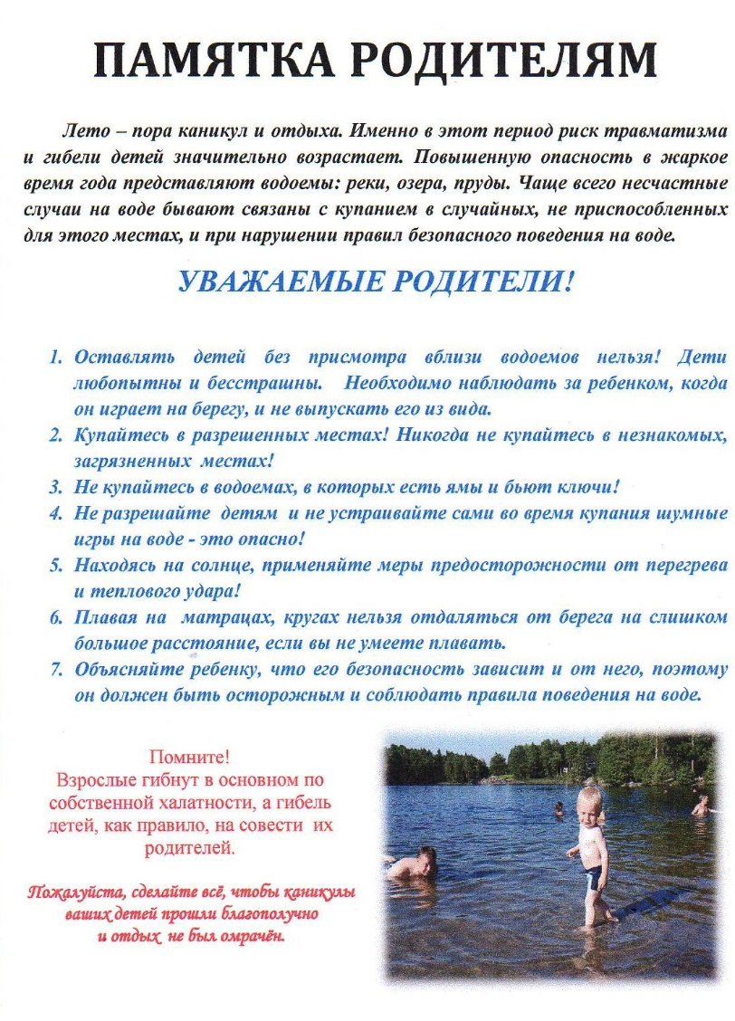
С апреля текущего года на территории Самарской области зарегистрировано 12 происшествий, из которых 6 с летальным исходом, связанных с гибелью подростков на воде и выпадении малолетних детей из окон многоэтажных домов.
Обычно подростки на водных объектах находились без сопровождения взрослых, зачастую уезжая без разрешения родителей, что в итоге привело к трагическим последствиям.
Участившиеся случаи выпадения малолетних детей из окон связаны с установленной тёплой летней погодой. Дети, в силу возраста, принимают москитные сетки за надёжную преграду и, залезая на подоконники, пытаются удержатся за неустойчивую конструкцию. Сетки не выдерживают веса, даже самого маленького ребёнка, что приводит падению.
Ответственность за подобные случаи ложится на родителей несовершеннолетних, на которых составляется административный протокол по части 1 статьи 5.35 КоАП РФ «Неисполнение родителями или иными законными представителями несовершеннолетних обязанностей по содержанию и воспитанию».
Причин трагичных случаев на воде и выпадения из окон много: незнание правил поведения, несоблюдение мер безопасности, неосторожность, недостаточный контроль со стороны взрослых, но результат один – серьезная угроза для жизни и здоровья наших детей.
Просим всех родителей проанализировать и понять наиболее значимые для вашего ребенка угрозы и опасности в летний период.
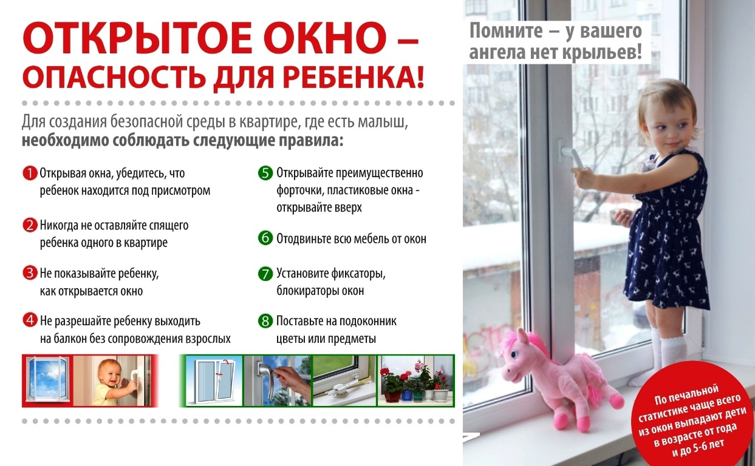
Призываем заботиться о безопасности своих детей, придерживаться правил безопасного поведения в быту, в общественных местах, во время отдыха на природе, вблизи водоемов.
Не оставляйте малолетних детей без присмотра ни на минуту! Не оставайтесь равнодушными, если увидели другого ребенка в опасности!

